Guía de trabajo autónomo 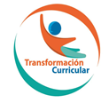
El trabajo autónomo es la capacidad de realizar tareas por nosotros mismos, sin necesidad de que nuestros/as docentes estén presentes.

Centro Educativo: EDUCACIÓN ABIERTA Y I NIVEL PLAN DE ESTUDIOS
Educador/a:
Nivel: I Ciclo
Asignatura: Español

- Me preparo para hacer la guía
Pautas que debo verificar antes de iniciar mi trabajo.
Materiales o recursos que voy a necesitar | - Lápiz, lápices de color, hojas blancas o un cuaderno, borrador y tajador.
Condiciones que debe tener el lugar donde voy a trabajar | - Espacio iluminado, una mesa o lugar apto donde sentarse a realizar el trabajo.  - Lavarse las manos con agua y jabón.
Tiempo en que se espera que realice la guía | Esta guía está diseñada para una duración de 2 lecciones (1hora y 10 minutos).

- Voy a recordar lo aprendido en clase.
Indicaciones | - Lea en silencio las indicaciones propuestas para realizar los ejercicios.
Actividad  Preguntas para reflexionar y responder | - Utilice el material de los anexos para realizar cada ejercicio.  - ¿Por qué es importante que las oraciones inicien con mayúscula y terminen con un punto?  - ¿Al momento de expresar mis ideas, pensamientos o sentimientos es necesario que mis enunciados tengan sentido completo?
Pongo en práctica lo aprendido en clase
Indicaciones | Actividad 1.  Lea las instrucciones y desarrolle el ejercicio con letra clara y legible.  Recuerde: Las oraciones inician con mayúscula y terminan con un punto.  Instrucciones  - Elija 6 palabras de las que se le presentan en el tanque de agua y con cada una redacte una oración.  Toño  escoba Josefa  muletas basura  leña  zapato foco  molino  mecate  machete  semana luna  - ______________________________________________________  - ______________________________________________________  - ______________________________________________________  - ______________________________________________________  - ___________________________________________  - ___________________________________________  Actividad 2.  Relacione la figura con la palabra uniendo con una línea de izquierda a derecha, según sea correcto (ver anexo 1, pág. 7).  Estudiemos palabras con las sílabas  Que – Qui - que -qui  Actividad 3.  Lea las indicaciones y realice lo siguiente:  - Observe las palabras que se encuentran en el pergamino y pronúncielas dos veces.  - Encierre en un círculo con lápiz o lapicero las sílabas en estudio:  máquina - queso - chaqueta –  Paquito - quinoa – Raquel –  periquito –quetzal –  coquito - Querétaro - Aquino  Cámara tomada de imágenes google  Actividad 4.  En la línea del lado escriba el nombre correcto de cada dibujo.  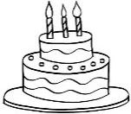 ______________ 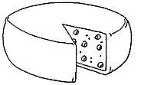 _____________  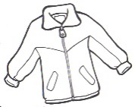 _________________ 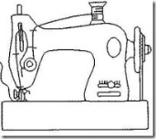 _________________  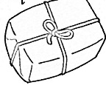_______________  Tomado de imágenes google
Autorregulación:
- Lea las indicaciones para realizar cada ejercicio.
- Consulte dudas con algún familiar sobre cómo realizar el ejercicio.
- Subraye las palabras que no conoce y busque su significado.
- Revise los ejercicios una vez terminados para confirmar si lo hizo bien, ¿qué pudo hacer, que no y por qué?

Reflexión
- ¿Qué conocimiento tenía de los temas estudiados en esta práctica?
- ¿Qué tema me falta dominar aún más?
- ¿Cómo le puedo explicar a otras personas lo que aprendí en esta práctica?
- ¿Cómo puedo establecer los beneficios que trae a mi vida ampliar y mejorar mi vocabulario y la escritura?

Con el trabajo autónomo voy a aprender a aprender
Reviso las acciones realizadas durante la construcción de mi autoaprendizaje.

Marco una X encima de cada símbolo al responder las siguientes preguntas
¿Leí las indicaciones con detenimiento?
¿Subrayé las palabras que no conocía?

¿Busqué en el diccionario o consulté con un familiar el significado de las palabras que no conocía?
¿Me devolví a leer las indicaciones cuando no comprendí qué hacer?

Con el trabajo autónomo voy a aprender a aprender
Valoro lo realizado al terminar por completo el trabajo.

Marca una X encima de cada símbolo al responder las siguientes preguntas
¿Leí mi trabajo para saber si es comprensible lo escrito o realizado?
¿Revisé mi trabajo para asegurarme si todo lo solicitado fue realizado?

¿Me siento satisfecho con el trabajo que realicé?
Explico ¿cuál fue la parte favorita del trabajo realizado?

¿Qué puedo mejorar, la próxima vez que realice la guía de trabajo autónomo?

Nota aclaratoria: Figuras de algunos ejercicios fueron tomadas de imágenes de google, con fines ilustrativos y de apoyo a la enseñanza.

Anexo1:
Unir con una línea de izquierda a derecha la palabra con el dibujo que corresponde.
Camisa
Molino
Botella
Mecate |  |  |  | 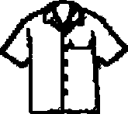
Papá |  |  |  | 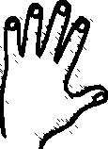
Mapa |  |  |  | 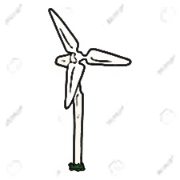
Mano

Tomado de imágenes Google
Referencias bibliográficas:

https://www.google.com/search?q=supermercado+para+colorear&tbm=isch&hl=es&ved=2ahUKEwjLkaylqL7oAhUHT1MKHR6vCFYQrNwCKAB6BQgBEMoB&biw=1350&bih=655#imgrc=f3RFTDRqscu-mM

https://www.google.com/search?q=subasta+ganadera+rio+blanco&source=lnms&tbm=isch&sa=X&ved=2ahUKEwjtmObksb7oAhUFZc0KHb8jBwgQ_AUoAXoECAsQAw&biw=1366&bih=655

